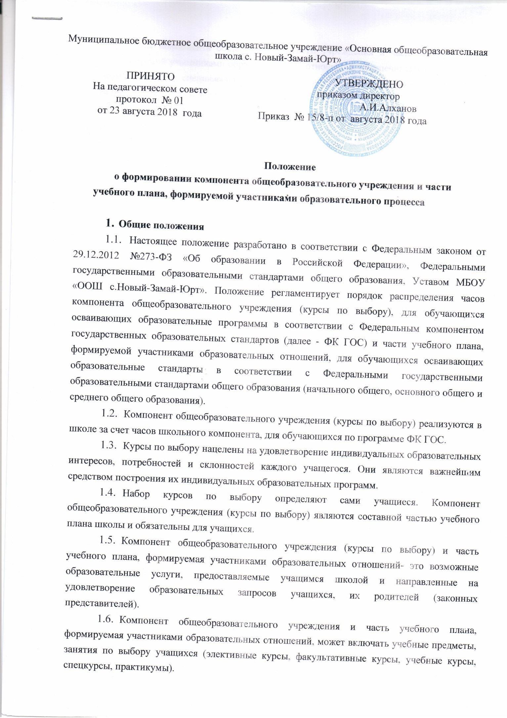

Положение

о формировании компонента общеобразовательного учреждения и части учебного плана, формируемой участниками образовательного процесса

1. Общие положения
   1. Настоящее положение разработано в соответствии с Федеральным законом от 29.12.2012 №273-ФЗ «Об образовании в Российской Федерации», Федеральными государственными образовательными стандартами общего образования, Уставом МБОУ «ООШ с.Новый-Замай-Юрт». Положение регламентирует порядок распределения часов компонента общеобразовательного учреждения (курсы по выбору), для обучающихся осваивающих образовательные программы в соответствии с Федеральным компонентом государственных образовательных стандартов (далее - ФК ГОС) и части учебного плана, формируемой участниками образовательных отношений, для обучающихся осваивающих образовательные стандарты в соответствии с Федеральными государственными образовательными стандартами общего образования (начального общего, основного общего и среднего общего образования).
   2. Компонент общеобразовательного учреждения (курсы по выбору) реализуются в школе за счет часов школьного компонента, для обучающихся по программе ФК ГОС.
   3. Курсы по выбору нацелены на удовлетворение индивидуальных образовательных интересов, потребностей и склонностей каждого учащегося. Они являются важнейшим средством построения их индивидуальных образовательных программ.
   4. Набор курсов по выбору определяют сами учащиеся. Компонент общеобразовательного учреждения (курсы по выбору) являются составной частью учебного плана школы и обязательны для учащихся.
   5. Компонент общеобразовательного учреждения (курсы по выбору) и часть учебного плана, формируемая участниками образовательных отношений- это возможные образовательные услуги, предоставляемые учащимся школой и направленные на удовлетворение образовательных запросов учащихся, их родителей (законных представителей).
   6. Компонент общеобразовательного учреждения и часть учебного плана, формируемая участниками образовательных отношений, может включать учебные предметы, занятия по выбору учащихся (элективные курсы, факультативные курсы, учебные курсы, спецкурсы, практикумы).
   7. Часы компонента общеобразовательного учреждения и часы части учебного плана, формируемой участниками образовательных отношений, обеспечивают вариативность образования, отражают специфику школы, позволяют более полно реализовать социальный заказ на образовательные услуги.
2. Формирование части учебного плана, формируемой участниками образовательных отношений, и школьного компонента.
   1. С целью формирования компонента общеобразовательного учреждения и части учебного плана, формируемой участниками образовательных отношений, отражающего запросы участников образовательного процесса, ежегодно в 4 четверти текущего учебного года на основании приказа по школе проводится анкетирование обучающихся, классные родительские собрания для изучения образовательных потребностей на следующий учебный год. Классные руководители обрабатывают анкеты обучающихся и родителей, передают протоколы результатов обработки анкет и заявления родителей заместителю директора по учебно-воспитательной работе. (Приложение № 1 - примерный образец анкеты, приложение № 2 - примерный протокол результатов обработки анкет, приложение № 3 - примерное заявление родителей). По итогам мониторинга и с учетом рекомендаций муниципального и регионального уровней распределяются часы компонента общеобразовательного учреждения и часы части учебного плана, формируемой участниками образовательных отношений.
   2. Распределение часов компонента общеобразовательного учреждения и части учебного плана, формируемой участниками образовательных отношений, рассматривается на заседании Управляющего совета школы, педагогического совета школы, утверждается приказом директора.
3. Права и обязанности участников образовательных отношений.
   1. Права и обязанности участников образовательных отношений

определяются Федеральным законом «Об образовании в Российской Федерации» от 29.12.2012г. ФЗ-273, Уставом школы и иными, предусмотренными Уставом, локальными актами.

* 1. Обучающийся имеет право самостоятельного выбора элективных курсов в объеме, определенном учебным планом.
  2. Обучающийся обязан выполнить программы выбранных элективных курсов, предметов школьного компонента в объёме, определенном программой предмета.
  3. Объём учебной нагрузки обучающегося в неделю не должен превышать максимально допустимого (согласно учебному плану).

1. Ответственность.
   1. Педагог несёт ответственность за выполнение программы предмета.
   2. Педагог несёт ответственность за ведение документации, своевременность и правильность отчетов.
   3. Педагог обеспечивает посещение занятий обучающимися, которые выбрали соответствующий курс, предмет.
2. Оценивание.

Оценка учебных предметов, курсов компонента общеобразовательного учреждения, части учебного плана, формируемой участниками образовательных отношений, осуществляется по следующей системе:

* учебные предметы оцениваются по пятибалльной системе и учитываются при выставлении оценки за четверть (полугодие) по предмету федерального компонента;

-предметы части учебного плана, формируемой участниками образовательных отношений, во 2-9 классах оцениваются по пятибалльной системе за четверть (полугодие) и учитываются при выставлении оценки по предмету обязательной части учебного плана

* элективные курсы в 5-9 классах оцениваются по пятибалльной системе.

1. Документация.
   1. Педагоги составляют рабочие программы по предметам, элективным курсам учебного плана. Если часы школьного компонента или части, формируемой участниками образовательных отношений, используются для увеличения количества часов на изучение предметов обязательной части учебного плана, то составляется одна рабочая программа.
   2. Список учащихся и прохождение программы предметов, курсов фиксируется в журналах.
   3. Предметы компонента общеобразовательного учреждения, элективные курсы и части учебного плана, формируемой участниками образовательных отношений, оформляются в классных журналах.
   4. Оформление, ведение и хранение журналов осуществляется в соответствии с Положением о порядке ведения, проверки и хранения журналов.
   5. Заявления родителей (законных представителей) по вопросам формирования учебного плана, протоколы обработки анкет, выписки из протоколов родительских собраний, таблицы выбора элективных курсов хранятся в приложении к основной образовательной программе соответствующего уровня.
2. Учебное и программно-методическое обеспечение курсов по выбору.
   1. В качестве учебных пособий в преподавании курсов по выбору используются пособия, рекомендованные Министерством образования и науки Российской Федерации и Министерством образования и науки Чеченской Республики.
   2. В качестве учебной литературы по элективным курсам могут быть использованы также учебные пособия по факультативным курсам, для кружковой работы, а также научно-популярная литература, справочные издания.
   3. Программно-методическое обеспечение элективных курсов основано на программах и методических рекомендациях Министерством образования и науки Российской Федерации и Министерством образования и науки Чеченской Республики.
   4. В качестве программно-методического обеспечения могут быть использованы авторские курсы, разработанные учителями школы и утвержденные методическим советом школы.
3. Контроль за проведением курсов по выбору
   1. Контроль за проведением курсов по выбору осуществляет заместитель директора школы по УВР.
   2. Срок действия Положения неограничен.

АНКЕТА

ДЛЯ ИЗУЧЕНИЯ УЧЕБНЫХ ЗАПРОСОВ ОБУЧАЮЩИХСЯ И РОДИТЕЛЕЙ

Уважаемые обучающиеся, родители! Просим Вас ответить на вопросы данной анкеты в связи с тем, что наша школа при формировании компонента образовательного учреждения учебного плана (части, формируемой участниками образовательных отношений) имеет возможность увеличить количество часов на изучение отдельных предметов, введение элективных курсов. Укажите из перечня не более 2-х предметов (выделите галочкой), на которые, по вашему мнению, необходимо увеличить количество часов. Выберите элективные курсы.

Класс

|  |  |  |  |
| --- | --- | --- | --- |
| Перечень предметов: 5-9 классы | | | |
| Ф.И. учащегося | | Ф.И.О. родителей | |
| русский язык |  | русский язык |  |
| чеченский язык |  | чеченский язык |  |
| чеченская литература |  | чеченская литература |  |
| математика |  | математика |  |
| литература |  | литература |  |
| технология |  | технология |  |
| основы смыслового чтения |  | основы смыслового чтения |  |
| история религий |  | история религий |  |
| ЧТКи Э |  | ЧТКи Э |  |
| информатика |  | информатика |  |
| биология |  | биология |  |
| ОБЖ |  | ОБЖ |  |
| химия |  | химия |  |
| Перечень элективных курсов 5-9 классы | | | |
| математика «Подготовка к ОГЭ» |  | математика «Подготовка к ОГЭ» |  |
| русский язык «Подготовка к ОГЭ» |  | русский язык «Подготовка к ОГЭ» |  |
| чеченский язык «Подготовка к ОГЭ» |  | чеченский язык «Подготовка к ОГЭ» |  |

Приложение № 2

Протокол

результатов обработки анкет  
учебных запросов обучающихся и родителей

на 20 -20 учебный год

класс

|  |  |
| --- | --- |
| Количество обучающихся в классе |  |
| Количество родителей |  |
| Увеличение количества часов на изучение предметов: |  |
|  |  |
|  |  |
|  |  |
|  |  |
|  |  |
|  |  |

Директору МБОУ «ООШ с. Новый-Замай-Юрт»  
  
 Алханову А.И.  
  
родителя учащегося __________ класса  
 ______________________________________  
 ФИО полностью родителя (законного представителя)

**Приложение 3**

Заявление.

Прошу Вас ввести в учебный план школы ____ час предмета

« » за счет школьного компонента для   
  
  
учеников_____класса,

­­­­­­«____»______________ ­­­­­­­­­­­­­­­­­­________________ /_________________/